Τίτλος | Συλλογή και Ανάλυση Δεδομένων
Λέξεις κλειδιά (ετικέτες μεταδεδομένων) | Ανάλυση δεδομένων, Έρευνα, Οπτικοποίηση δεδομένων, Βάση Δεδομένων
Παρέχεται από | University of Salento
Γλώσσα | Ελληνικά
Περιοχή | Επιχειρηματικότητα
Στόχοι / σκοποί / μαθησιακά αποτελέσματα
- Προσδιορισμός πιθανών αγορών ερευνώντας τις διαδικτυακές βάσεις δεδομένων και προηγούμενες έρευνες.
- Δείγμα δυνητικών πελατών.
- Εργαλεία για τη συλλογή δεδομένων χρησιμοποιώντας τη θεωρία για την ανάπτυξη κατάλληλων και αξιόπιστων ερωτηματολογίων.
- Ανάλυση και ερμηνεία δεδομένων με μια φιλική (αλλά πολύ ισχυρή) προσέγγιση που βασίζεται σε πίνακες Excel και Pivot.
Περιγραφή
Αυτή η ενότητα θα χωριστεί σε δύο κύριες δραστηριότητες: πρώτον, θα μάθεις πώς να αξιολογείς τις ανάγκες και τις ευκαιρίες της περιοχής σου. Η δεύτερη δραστηριότητα είναι αφιερωμένη στην επίδειξη της ποσοτικής προσέγγισης στην ανάλυση δεδομένων. Εκεί, θα μάθεις να αντλείς γνώσεις από δεδομένα που συλλέγονται τόσο από την περιοχή όσο και από πιθανούς πελάτες.
- Εισάγεται η ταυτοποίηση της δυνητικής αγοράς και του πελάτη, παρουσιάζοντας ορισμένες από τις κύριες και επίσημες ανοιχτές βάσεις δεδομένων αφιερωμένες στον πολιτιστικό τουρισμό και την επιχειρηματικότητα στο ευρωπαϊκό πλαίσιο. Προτείνεται ένα παράδειγμα για το πώς να αναζητήσεις και να εξαγάγεις δεδομένα από τη βάση δεδομένων στο παρατηρητήριο εικονικού τουρισμού. Εισάγεται η έρευνα πελατών δίνοντας τη θεωρία και τις διαδικασίες για την επιλογή ενός αντιπροσωπευτικού δείγματος δυνητικών πελατών, με τρόπο που να κατανοείς τα ψυχολογικά προφίλ.
- Στο δεύτερο μέρος θα εισαχθούν οι μέθοδοι και τα εργαλεία για τη δημιουργία και επικύρωση αξιόπιστων και έγκυρων ερωτηματολογίων. Επιπλέον, για να δείξουμε πώς αναλύουμε τα δεδομένα, προτείνουμε τη χρήση του Excel με μια πολύ φιλική προσέγγιση που βασίζεται στους πίνακες Pivot, η οποία επιτρέπει τη διερεύνηση μιας μεμονωμένης μεταβλητής και επίσης τη διασταύρωση δύο ή περισσότερων μεταβλητών προκειμένου να αξιολογηθεί η σχέση μεταξύ διαφορετικών πτυχών. Επιπλέον, το εργαλείο μπορεί να δημιουργήσει μοντέρνα γραφήματα για να βελτιώσει το επίπεδο ερμηνείας και οπτικοποίησης των δεδομένων που συλλέγονται.
Περιεχόμενα
Όνομα Ενότητας:
Συλλογή και ανάλυση δεδομένων

Εισαγωγή

Όταν ένας νέος ξεκινά το επιχειρηματικό του ταξίδι, το σημείο εκκίνησης για την επιτυχία είναι σίγουρα η περιοχή. Ως έτοιμη και υπάρχουσα βάση γνώσεων, η περιοχή αποτελείται από ό, τι λειτουργεί και τι όχι, από ιδιαίτερες ανάγκες και, ταυτόχρονα, από κρυφές και σαφείς δυνατότητες. Η περιοχή μπορεί να πει σε έναν νεαρό επιχειρηματία εάν υπάρχει χώρος και υποστήριξη για την ιδέα του, εάν υπάρχει καλή πιθανότητα να αναπτυχθεί η επιχείρησή του, εάν τα αναμενόμενα αποτελέσματα αξίζουν τον κόπο. Ωστόσο, για να ληφθεί αυτό το είδος μηνύματος, η περιοχή πρέπει να αποκωδικοποιηθεί σωστά: αυτός είναι ο στόχος της τρέχουσας ενότητας, όπου θα μάθεις να προσδιορίζεις μια αγορά, καθώς και να διεξάγεις μια έρευνα για πιθανούς πελάτες, για τους οποίους λείπουν πληροφορίες. Τέλος, θα μάθεις να επεξεργάζεσαι τα δεδομένα που σε ενδιαφέρουν.

1. Αποκωδικοποιώντας την περιοχή: ανάγκες και ευκαιρίες

Η αποκωδικοποίηση της περιοχής σημαίνει ανάλυση της αγοράς προκειμένου να διασφαλιστεί το μέλλον μιας επιχειρηματικής ιδέας. Το πιθανό μέγεθος μιας αγοράς καθορίζει τις ευκαιρίες της αγοράς: επομένως, η γνώση της τρέχουσας πελατειακής βάσης επιτρέπει ασφαλέστερες επιλογές κατά την έναρξη μιας επιχείρησης. Τρία στοιχεία είναι ιδιαίτερα σημαντικό να προσδιοριστούν:

- Μέγεθος αγοράς.
Πόσοι δυνητικοί πελάτες είναι διαθέσιμοι; Είναι διαθέσιμοι πάντα ή σε μια συγκεκριμένη σεζόν; Πώς είναι αυτοί?

- Αποδοτικότητα.
Είναι οι δυνητικοί πελάτες πρόθυμοι και ικανοί να δαπανήσουν για τις υπηρεσίες ενδιαφέροντος;

- Πιθανή ανάπτυξη.
Υπάρχουν ενδείξεις, μελέτες ή πηγές που να δείχνουν ότι το μέγεθος της αγοράς θα αυξηθεί, θα παραμείνει σχετικά στατικό ή θα μειωθεί;

Έχεις ποτέ φανταστεί ότι όλες αυτές οι πληροφορίες απέχουν μόλις ένα κλικ; Και ότι είναι πολύ ακριβείς, αξιόπιστες και ενημερωμένες;
Προέρχονται από τις λεγόμενες «επίσημες πηγές». Θα μπορούσαν να είναι εθνικοί και διεθνείς οργανισμοί που συντάσσουν κυβερνητικές απογραφές, στατιστικά στοιχεία, έρευνες και εκθέσεις για τον πολιτιστικό τουρισμό. Μπορεί να είναι μέσα κοινωνικής δικτύωσης, τα οποία ορίζουν το μέγεθος και τα χαρακτηριστικά των ομάδων ενδιαφέροντος, καθώς και ιστότοποι αφιερωμένοι στην έρευνα αγοράς. Ένα χαρακτηριστικό στοιχείο των δεδομένων που παρέχονται από επίσημες πηγές είναι ότι αφορούν έναν ολόκληρο «πληθυσμό» (π.χ. όλοι οι τουρίστες που έχουν καταγραφεί χρονικά, ανά ημερομηνία, σε μια χώρα). Αυτά τα δεδομένα είτε αποθηκεύονται σε βάση δεδομένων με δυνατότητα λήψης είτε διατίθενται στο διαδίκτυο με άμεση ανοικτή πρόσβαση. Οι πιο σημαντικές επίσημες πηγές για τα δημόσια πολιτιστικά δεδομένα τουρισμού / επιχειρηματικότητας είναι:

- Παρατηρητήριο Εικονικού Τουρισμού

- Eurostat

- Ευρωπαϊκή Επιτροπή Ταξιδιών

Αντιπροσωπεύουν την αφετηρία μιας μεγαλύτερης έρευνας πληροφοριών που μπορεί να βοηθήσει στη λήψη μιας σαφέστερης εικόνας για το πόσο μεγάλη θα μπορούσε να είναι η βάση των πελατών σου και τι είδους βιωσιμότητα μπορείς να περιμένεις για το μέλλον. Οι δημόσιες βάσεις δεδομένων περιλαμβάνουν μια μεγάλη ποσότητα δεδομένων σε διαφορετικά επίπεδα λεπτομέρειας και σε διάφορες μορφές: γι 'αυτό είναι σημαντικό να γνωρίζεις πώς να τα "αναζητήσεις" και πώς να αξιολογήσεις την οπτική αναπαράστασή τους.

1.1. Το Παρατηρητήριο Εικονικού Τουρισμού (VTO).
To VTO στοχεύει στο να υποστηρίξει τους υπεύθυνους χάραξης πολιτικής και τις επιχειρήσεις να αναπτύξουν καλύτερες στρατηγικές για έναν πιο ανταγωνιστικό Ευρωπαϊκό τουριστικό τομέα. Ο ιστότοπός τους, προσφέρει μια πρώτη αναπαράσταση των δεδομένων που είναι έτοιμα για διαβούλευση: βοηθάει στο να πάρεις μια πρώτη εικόνα του τι συμβαίνει στον τομέα.
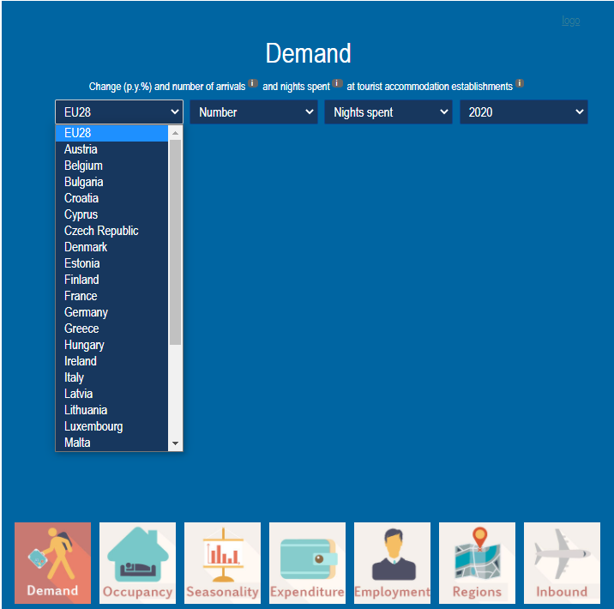
Οι επιλογές οπτικοποίησης είναι προσαρμόσιμες, καθώς και το επίπεδο (είτε σε παγκόσμιο επίπεδο ΕΕ είτε σε επίπεδο χώρας) που πρέπει να εξεταστεί. Οι διαφορετικές επιλογές περιλαμβάνουν δυναμικές αναπαραστάσεις της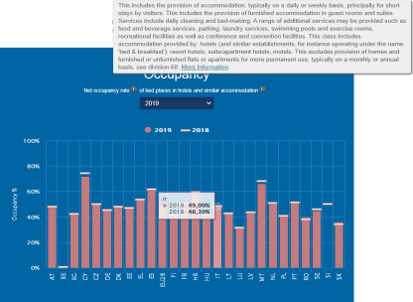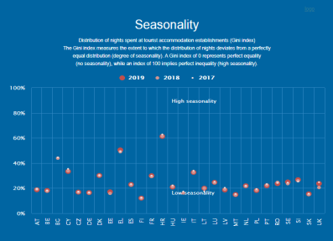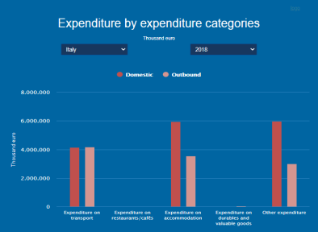
Πληρότητας Εποχικότητας Δαπάνης

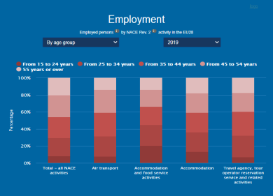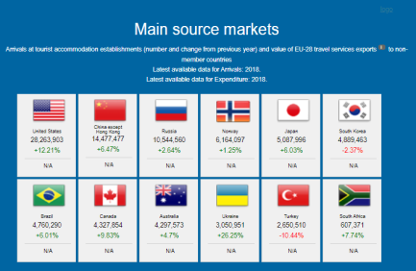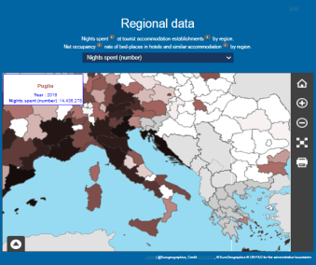
Εργασίας Τουριστικής παρουσίας εκτός ΕΕ Περιφερειακά δεδομένα

Οι γραφικές αναπαραστάσεις (όπως ραβδογράμματα έναντι οριζόντιων γραμμών, διαφορετικού χρώματος σημεία, διαφορετικές ράβδοι) επιτρέπουν συγκρίσεις και διευκολύνουν την ερμηνεία των δεδομένων. Ταυτόχρονα, η δυνατότητα ρύθμισης των επιλογών και η ανταπόκριση στο κλικ του ποντικιού επιτρέπει να περιορίσεις τα πάντα και να οπτικοποιήσεις τις πληροφορίες που σε ενδιαφέρουν.

1.2. Οι βάσεις δεδομένων των VTO και Eurostat
Ο ιστότοπος του VTO παρέχει μια περιοχή με το Προφίλ χώρας. Κάνοντας κλικ εκεί, έχεις τη δυνατότητα να προσαρμόσεις τα δεδομένα ενδιαφέροντος που θέλεις να συλλέξεις. Τα διαθέσιμα δεδομένα του VTO προέρχονται από τη βάση δεδομένων της Eurostat .
Στην περιοχή Προφίλ χώρας του VTO, ας πούμε ότι θέλουμε να διερευνήσουμε πού τοποθετείται η χώρα μας στο Ευρωπαϊκό πλαίσιο. Ίσως να το κάνουμε συγκρίνοντας τη χώρα που μας ενδιαφέρει με την Ευρωπαϊκή Ένωση.

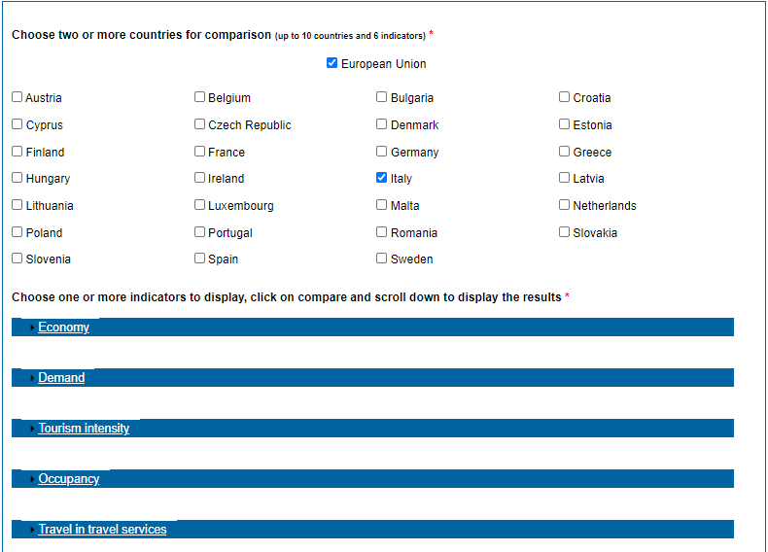

Το επόμενο βήμα είναι να επιλέξεις έως και 6 δείκτες ενδιαφέροντος.

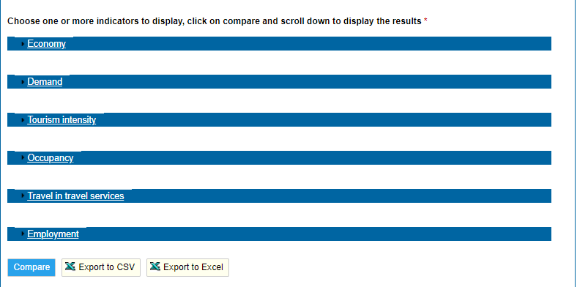

Κατόπιν, το κουμπί Compare θα εμφανίσει τις διαδικτυακές συγκρίσεις δεδομένων. Κάνοντας κλικ στα κουμπιά Export to…, οι πίνακές σου θα είναι διαθέσιμοι για περαιτέρω διερεύνηση με ισχυρά εργαλεία όπως το Microsoft Excel.
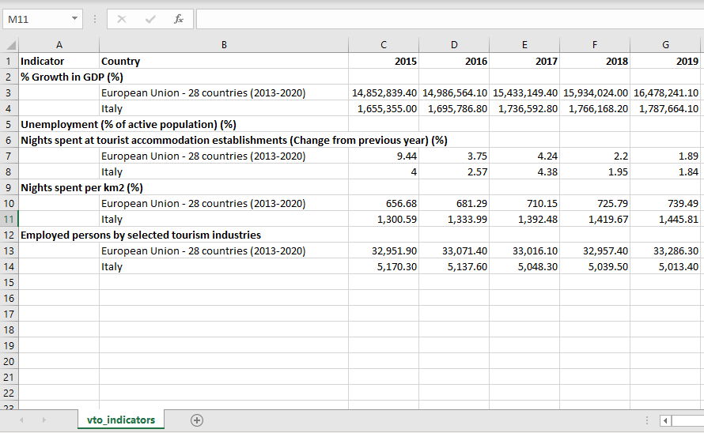

Η βάση δεδομένων της Eurostat είναι πολύ μεγαλύτερη, επομένως χρειάζεται μια πιο εστιασμένη έρευνα: η σελίδα της βάσης δεδομένων, στην πραγματικότητα, δεν αφορά απλώς σε πληροφορίες για τον τουρισμό. Ακόμα κι αν φαίνεται περίπλοκο να πλοηγηθείς σε αυτά τα δεδομένα, αυτά φέρουν πληροφορίες που μπορούν να διασταυρωθούν και να εξεταστούν παγκοσμίως. Η περιοχή της βάσης δεδομένων σου επιτρέπει να βλέπεις δεδομένα ανά θέμα και χρονικό διάστημα.

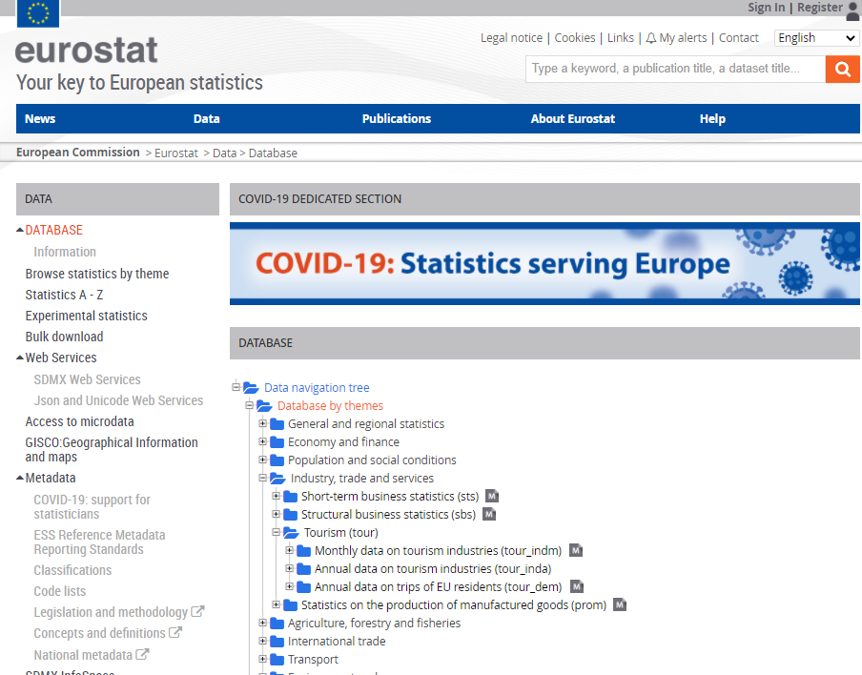

Μόλις φτάσεις σε έναν συγκεκριμένο πίνακα ενδιαφέροντος, έχεις 2 επιλογές: να πλοηγηθείς στο πρόγραμμα φυλλομέτρησης δεδομένων μέσω της διεπαφής δεδομένων ή να κατεβάσεις απευθείας ολόκληρο τον πίνακα.

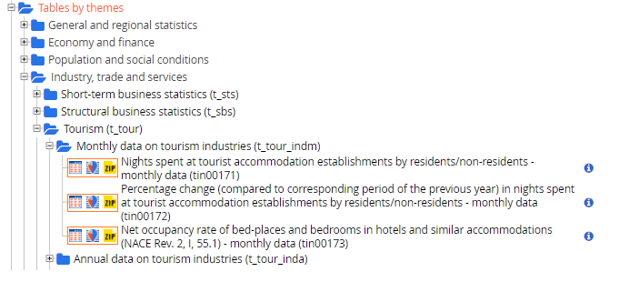
Καθώς βελτιώνεις (και επαναπροσδιορίζεις) την έρευνά σου, ίσως θελήσεις να εστιάσεις σε μια συγκεκριμένη περιοχή μιας περιφέρειας ή πόλης: στην πραγματικότητα, η εικόνα του τουρισμού μπορεί να ποικίλλει σε μεγάλο βαθμό μεταξύ των περιφερειών (ειδικά σε μεγάλες χώρες όπως η Ισπανία ή η Ιταλία).

Η αρχική σελίδα της Eurostat παρέχει επίσης πρόσβαση σε τοπικά δεδομένα:

Στην ενότητα Στατιστικά ανά θέμα, οι γενικές και περιφερειακές στατιστικές προσφέρουν δεδομένα σε πιο αναλυτικό επίπεδο. Διάφοροι τουριστικοί δείκτες θα είναι διαθέσιμοι βάσει της ταξινόμησης NUTS (Nomenclature of Territorial Units). Ερωτήσεις όπως:

• Μαζί με την τουριστική κίνηση, τι είδους περιβάλλον μπορεί να περιμένει κανείς να βρει;
• Πώς είναι η ποιότητα ζωής;
• Πώς λειτουργούν οι μεταφορές;

θα βρουν τις κατάλληλες απαντήσεις, εδώ. Δυναμική αναπαράσταση δεδομένων, καθώς και προσαρμόσιμες πληροφορίες λήψης και δεδομένων είναι διαθέσιμες.

1.3. Πρόσθετες πηγές: Συμβουλές και κόλπα
Τα δεδομένα είναι σίγουρα χρήσιμα. Ωστόσο, πλαισιώνοντάς τα στην επιχειρηματική σου ιδέα είναι αυτό που θα ενισχύσει την ενημερωτική τους δύναμη.
Όταν μελετάς δεδομένα, είτε σε μορφή γραφικών είτε σε πίνακα, προτείνεται να προχωράς μέσω ερωτημάτων φιλτραρίσματος: το σημείο εκκίνησης μπορεί να είναι πολύ γενικό (π.χ. ποια είναι η τάση του κλάδου με τα χρόνια; Πώς φαίνεται στην Ε.Ε. σε παγκόσμιο επίπεδο;). Απάντηση στην απάντηση, οι ερωτήσεις γίνονται πιο συγκεκριμένες, ίσως πιο σχετικές με τη συγκεκριμένη περιοχή στην οποία θέλεις να υλοποιήσεις την ιδέα σου ή ακόμη συγκρίνοντας την επικράτειά σου με ένα πιο παγκόσμιο επίπεδο. Λαμβάνοντας πληροφορίες από τα επίσημα δεδομένα, ίσως θελήσεις να μάθεις περισσότερα σχετικά με τα ψυχολογικά χαρακτηριστικά των πελατών-στόχων σου. Πηγές όπως τα μέσα κοινωνικής δικτύωσης (π.χ. το Facebook Audience Insights, ένα δωρεάν εργαλείο που διατίθεται στο Facebook) μπορεί να σε βοηθήσουν: εάν η επιχειρηματική σου ιδέα εστιάζει σε μια συγκεκριμένη περιοχή όπου βρίσκονται Ρωμαϊκές διαδρομές, μπορείς να μελετήσεις αυτήν την περιοχή, να ορίσεις τα χαρακτηριστικά των πελατών-στόχων που έχεις υπόψη σου, να επαληθεύσεις την παρουσία και τα ενδιαφέροντά τους, ή μπορείς ακόμη και να στοχεύσεις σε δυνητικούς πελάτες ξεκινώντας από τα ενδιαφέροντά τους και, στη συνέχεια, να επανεξετάσεις / διαμορφώσεις ξανά την ιδέα σου υπό το φως των παγκόσμιων πληροφοριών. Ο VTO, καθώς και η Ευρωπαϊκή Επιτροπή Ταξιδιών, κατευθύνουν επίσης προς επίσημες εκθέσεις και έρευνες. Οι αναφορές και οι έρευνες ενδέχεται να παρέχουν διορατικές, εστιασμένες και πιο ποιοτικές πληροφορίες.
Η εξέταση και η ενσωμάτωση διαφορετικών πηγών αυξάνει σημαντικά την ευαισθητοποίησή σου για την περιοχή, επιτρέποντάς σου να προσδιορίσεις το μέγεθος της αγοράς σου, την κερδοφορία της ιδέας σου και τις δυνατότητές της για ανάπτυξη.

2. Μεθοδολογία συλλογής και επεξεργασίας δεδομένων
Μόλις λάβεις πληροφορίες από επίσημα δεδομένα και εντοπίσεις τους πιθανούς πελάτες σου και τα θέματα που σε ενδιαφέρουν, ίσως θελήσεις να ερευνήσεις την περιοχή σε πιο λεπτομερές, συγκεκριμένο επίπεδο. Όταν μπαίνεις σε αυτό το επίπεδο, συχνά ανακαλύπτεις ότι δεν υπάρχουν διαθέσιμα δεδομένα από τις επίσημες πηγές / φορείς. Μην ανησυχείς! Υπάρχει ακόμη η δυνατότητα να διενεργήσεις την έρευνα μόνος σου... Εάν ξέρεις πώς να το κάνεις! Στην πραγματικότητα, η διαδικασία διεξαγωγής μιας έρευνας πρέπει να καθοδηγείται από ακριβή κριτήρια, καθώς μπορεί να περιοριστεί σε σχέση με τους επίσημους φορείς (η απογραφή για έναν παγκόσμιο πληθυσμό είναι συχνά δαπανηρή και χρονοβόρα).

Πριν από οποιαδήποτε συγκεκριμένη έρευνα, πρέπει να έχεις μια σαφή ιδέα για το πλαίσιο αναφοράς σου. Άφησε τον εαυτό σου να καθοδηγηθεί από τα 5 W και το H:

- Ποιος είναι ο πληθυσμός αναφοράς (π.χ. πιθανοί πελάτες)?

- Ποια είναι η περιοχή / θέμα που θέλεις να διερευνήσεις (π.χ. ένα συγκεκριμένο είδος πολιτιστικού τουρισμού; Εστίαση στην αθλητική δραστηριότητα παρά στο τυπικό φαγητό;)?

- Πότε (π.χ. χρονική περίοδος έρευνας)?

- Πού?

- Γιατί (π.χ. να διερευνηθεί πόσο επιρρεπείς είναι οι άνθρωποι στην ιδέα, να γίνουν κατανοητά τα ισχυρά σημεία καθώς και τα εμπόδια στην ιδέα σου)?

Μόλις αυτές οι πληροφορίες είναι στο μυαλό σου, είναι καιρός να ρίξεις μια ματιά στα εξής:

- Πώς να διερευνήσεις, δηλαδή, να μάθεις για τις τεχνικές συλλογής και επεξεργασίας δεδομένων.

2.1. Η δειγματοληψία
Η δειγματοληψία αντιπροσωπεύει μια θεμελιώδη στρατηγική: επιτρέπει σε κάποιον να εκτιμήσει τις παραμέτρους / αποτελέσματα / αντιλήψεις του πληθυσμού αξιοποιώντας μέρος αυτών. Η δειγματοληψία αποτελείται από την εξαγωγή μονάδων από τον πληθυσμό βάσει κριτηρίων που βοηθούν στη γενίκευση των ευρημάτων. Με άλλα λόγια, μια σωστή στρατηγική δειγματοληψίας δίνει τη δυνατότητα να δηλώσεις πως υπάρχει πιθανότητα ότι ένα συγκεκριμένο είδος πελάτη θα συμπεριφερόταν και θα αντιλαμβανόταν με δεδομένο τρόπο, με βάση τα αποτελέσματα που προέκυψαν από αυτά. Ωστόσο, η γενικευσιμότητα εξαρτάται από την ίδια τη μέθοδο δειγματοληψίας. Τα κριτήρια δειγματοληψίας μπορούν να χωριστούν σε:

- Πιθανολογική, όπου κάθε στοιχείο έχει γνωστή μη μηδενική πιθανότητα δειγματοληψίας. Η πιθανότητα δειγματοληψίας περιλαμβάνει επίσης μια τυχαία επιλογή σε κάποιο σημείο. Σε οποιαδήποτε πιθανολογική μέθοδο δειγματοληψίας, το σημείο εκκίνησης είναι μια λίστα ολόκληρου του πληθυσμού. Η εξαγωγή των πελατών ενδιαφέροντος από μια λίστα όλων των πιθανών τουριστών που έχουν εγγραφεί κατά τη θερινή περίοδο θα σου επιτρέψει να γενικεύσεις τα συμπεράσματά σου.
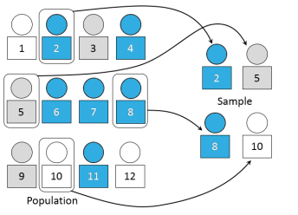
Οι γνωστές πιθανολογικές στρατηγικές δειγματοληψίας περιλαμβάνουν:
  - Απλή τυχαία δειγματοληψία: όλα τα στοιχεία που βρίσκονται υπό έρευνα έχουν την ίδια πιθανότητα να είναι μέρος του δείγματος. Ξεκινώντας από μια λίστα ολόκληρου του πληθυσμού, οι μονάδες λαμβάνονται τυχαία ως δείγμα.

  - Συστηματική δειγματοληψία: ο πληθυσμός της μελέτης ταξινομείται κατάλληλα και, μετά από μια τυχαία εκκίνηση, τα στοιχεία επιλέγονται σε τακτά χρονικά διαστήματα μέσω της συγκεκριμένης λίστας.

- Μη πιθανολογική, όπου ορισμένα στοιχεία του πληθυσμού δεν έχουν καμία πιθανότητα επιλογής (μερικές φορές τα τελευταία αναφέρονται ως «εκτός κάλυψης» / «μυστικά»), η πιθανότητα επιλογής δεν μπορεί να προσδιοριστεί με ακρίβεια. Επομένως, επιτρέπουν σε κάποιον να υποθέτει παρά να γενικεύει. Ακόμα κι αν είναι εμφανείς αδυναμίες αυτής της στρατηγικής, μπορεί ακόμα να είναι πολύ χρήσιμη όταν δεν υπάρχει γνώση για ένα συγκεκριμένο φαινόμενο, καθώς και όταν δεν υπάρχει διαθέσιμη λίστα με ολόκληρο τον πληθυσμό που ενδιαφέρει. Οι μη πιθανολογικές στρατηγικές δειγματοληψίας περιλαμβάνουν:
  - Βολική δειγματοληψία: το δείγμα λαμβάνεται από μια ομάδα ανθρώπων που είναι εύκολο να τους προσεγγίσεις ή να επικοινωνήσεις μαζί τους.
  - Δειγματοληψία Snowball: μετά την εύρεση μιας ομάδας αρχικών ερωτηθέντων, αυτοί χρησιμοποιούνται για την εμπλοκή περισσότερων ερωτηθέντων.

2.2. Τεχνικές συλλογής δεδομένων
Μετά τον καθορισμό των κριτηρίων δειγματοληψίας, είναι καιρός για τον ορισμό των εργαλείων συλλογής δεδομένων: υπάρχει ένα πολύ ευρύ φάσμα εργαλείων συλλογής δεδομένων, που διαφέρει ανάλογα με το βαθμό δομής τους (π.χ. οι συνεντεύξεις κινούνται χωρίς συγκεκριμένη δομή, οι ερωτηθέντες είναι ελεύθεροι να αναπτύξουν τις απαντήσεις τους, ενώ τα ερωτηματολόγια είναι πιο αυστηρά και ζητούν μικρότερες, καθορισμένες απαντήσεις). Το διαδίκτυο είναι μια ισχυρή πηγή για να μάθεις αν κάποιος άλλος έχει ήδη αναπτύξει ένα εργαλείο συλλογής δεδομένων (όπως ένα ερωτηματολόγιο) που είναι έγκυρο, αξιόπιστο, κατάλληλο για τον τομέα που θέλεις να ερευνήσεις, και ίσως… Τότε άμεση λήψη! Εάν δεν βρεις ένα ήδη υπάρχον εργαλείο, μπορείς να δημιουργήσεις ένα. Ωστόσο, είναι σημαντικό να λάβεις υπόψη ορισμένα κριτήρια εδώ. Συγκεκριμένα, ένα ερωτηματολόγιο είναι ένα εργαλείο που έχει σχεδιαστεί για τη συλλογή πληροφοριών σχετικά με όψεις ενδιαφέροντος (μεταβλητές). Τρία είναι τα κύρια βήματα της κατασκευής ενός ερωτηματολογίου:

- Εννοιολογικός σχεδιασμός. Αν αναλύσεις λεπτομερώς τα προαναφερθέντα 5 W και το H, έχεις ήδη δημιουργήσει ένα εννοιολογικό σχέδιο για την έρευνά σου.

- Ρύθμιση ερωτηματολογίου, δηλαδή:

Ποιο είναι το είδος της πληροφορίας που θα συλλεχθεί?  (Περιεχόμενο) | Πώς?  (Μορφή)
Κοινωνικο-αναγραφικές πληροφορίες,  Στάσεις,  Συμπεριφορές. | Ερωτήσεις ανοικτού τύπου,  Ερωτήσεις κλειστού τύπου.

Και οι δύο μορφές συλλογής πληροφοριών έχουν αντίστοιχα πλεονεκτήματα και μειονεκτήματα, όπως μπορείς να μαντέψεις από τον παρακάτω πίνακα:

 | ΠΛΕΟΝΕΚΤΗΜΑΤΑ | ΜΕΙΟΝΕΚΤΗΜΑΤΑ
ΕΡΩΤΗΣΕΙΣ ΑΝΟΙΚΤΟΥ ΤΥΠΟΥ | Ελευθερία έκφρασης, αυθορμητισμός.  Χρήσιμο όταν δεν είναι δυνατόν να προβλέψουμε πραγματικά τις πιθανές απαντήσεις.  Χρήσιμο για αντιμετώπιση πολύπλοκων / ευαίσθητων προβλημάτων. | Πολύ ασαφές και δύσκολο να κατανοηθεί  Ζητήματα κωδικοποίησης (π.χ. γενικές ή ανακριβείς απαντήσεις)  Η ποιότητα των απαντήσεων ανάλογη με το επίπεδο εκπαίδευσης.  Άτομα που δεν είναι συνηθισμένα στον γραπτό λόγο, τιμωρούνται.  Απαιτητικό, υψηλό ποσοστό απόρριψης.
ΕΡΩΤΗΣΕΙΣ ΚΛΕΙΣΤΟΥ ΤΥΠΟΥ | Τυποποιημένο (εύκολη σύγκριση).  Εύκολη κωδικοποίηση.  Οι πολλαπλές απαντήσεις βοηθούν στην αποσαφήνιση των ερωτήσεων.  Απόκτηση ειλικρινών απαντήσεων σε ευαίσθητα δεδομένα.  Ενεργοποίηση της μνήμης όταν εστιάζεται σε περασμένα γεγονότα.  Διευκολύνεται ο ερωτώμενος. | Ο ερωτώμενος θα μπορούσε να δώσει τυχαίες απαντήσεις.  Οι προτεινόμενες απαντήσεις μπορεί να επηρεάσουν την απάντηση αποκλείοντας περαιτέρω εναλλακτικές λύσεις.  Σε μεγάλες έρευνες, η σειρά των ερωτήσεων μπορεί να επηρεάσει τους ερωτηθέντες.

Επίσης, η μορφή των ερωτήσεων εξαρτάται από τη διατύπωση και τη σειρά.
  - Διατύπωση: όταν δημιουργείς ένα ερωτηματολόγιο, χρησιμοποίησε:
Απλή γλώσσα.
Απλή σύνταξη (απόφυγε τη διπλή άρνηση, απόφυγε τη γνωστική προσπάθεια των ερωτηθέντων).
Απλό περιεχόμενο (διερεύνησε ένα χαρακτηριστικό κάθε φορά, επομένως απόφυγε πολλές τοποθετήσεις στην ίδια ερώτηση).

- Σειρά:
Οι ευκολότερες απαντήσεις πρώτα.
Ακολούθησε μια λογική σειρά.
Οι ανοιχτές / ευαίσθητες ερωτήσεις στο τέλος.
Εναλλακτικό μήκος και τύπος.

- Επαλήθευση: από τη μία πλευρά, είναι σημαντικό να αξιολογηθεί η συνάφεια μεταξύ του εργαλείου μέτρησης, όπως έχει προετοιμαστεί, και των γνωστικών αναγκών της έρευνας. Επίσης, η λειτουργικότητά του ως εργαλείο επικοινωνίας και ως χρήσιμο εργαλείο για τον ερευνητή. Η επαλήθευση πραγματοποιείται συνήθως μέσω πιλοτικής μελέτης, όπου το ερωτηματολόγιο χορηγείται αρχικά σε αιτιολογημένο δείγμα. Ο τελικός στόχος θα ήταν να επιτραπεί στο εργαλείο να παράγει γενικευμένα αποτελέσματα σε ομάδες και μεθόδους.

Στην πράξη, αυτοί οι στόχοι δεν είναι πάντοτε εφικτοί. Αυτό που έχει σημασία είναι να θυμάσαι (και να γνωρίζεις) τα όρια και τους περιορισμούς των συμπερασμάτων της έρευνας. Είναι επιθυμητή η συλλογή δεδομένων σε συγκεκριμένες μορφές: ένας πίνακας, όπου τα στοιχεία των δεδομένων σου διαχωρίζονται με πίνακα, κόμμα ή ερωτηματικό (.txt, .csv) ή μια φόρμα Excel (.xlsx). Αμέσως μόλις ανοίξει με το Microsoft Excel, μπορεί να ξεκινήσει η επεξεργασία δεδομένων.

2.3 Ανάλυση δεδομένων με χρήση του πίνακα Pivot στο Excel
Οι (συγκεντρωτικοί) πίνακες Pivot είναι διαδραστικοί πίνακες που επιτρέπουν στον χρήστη να ομαδοποιεί και να συνοψίζει μεγάλες ποσότητες δεδομένων σε πιο περιεκτική μορφή. Οι συγκεντρωτικοί πίνακες δημιουργούνται από μια λίστα δεδομένων χρησιμοποιώντας μερικές κλασικές συναρτήσεις του Excel, όπως άθροισμα, μέσος όρος, ελάχιστο, μέγιστο. Σε αυτό το μάθημα θα χρησιμοποιήσουμε μια προσομοιωμένη έρευνα, σχεδιασμένη σαν να συλλέχθηκαν τα δεδομένα στην περιοχή της Απουλίας.

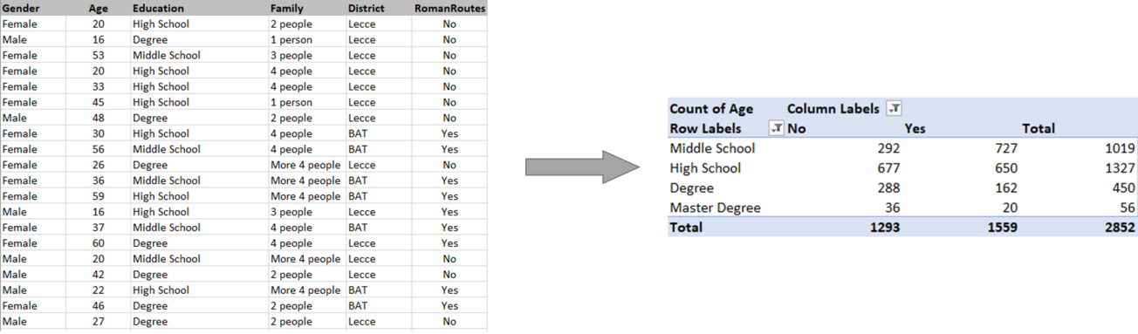

Για να δημιουργήσεις τον συγκεντρωτικό πίνακα, το υπολογιστικό φύλλο με βάση δεδομένων πρέπει να έχει τα ακόλουθα χαρακτηριστικά:
- Να έχει μια στήλη με διπλές τιμές (π.χ. Φύλο, Οικογένεια, Περιοχή, RomanRoutes).
- Να περιέχει αριθμητικές τιμές (π.χ. ηλικία) για σύγκριση ή άθροιση. Διαφορετικά, το μόνο πιθανό στατιστικό στοιχείο είναι το πλήθος (π.χ. έτη διαμονής).
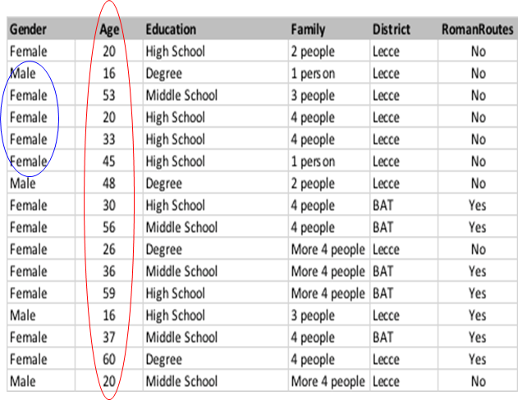

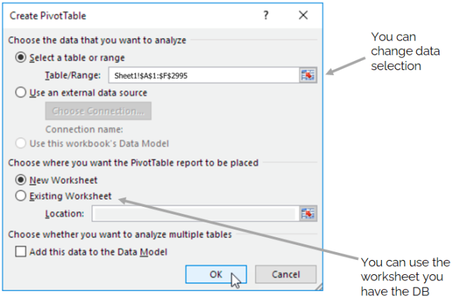
Κάνε κλικ στο μενού Insert και κατόπιν κλικ στο Pivot Table:
- Το Excel θα συλλέξει όλα τα δεδομένα σου, αλλά εσύ μπορείς να αλλάξεις την επιλογή.
- Δημιούργησε τον πίνακα Pivot σε νέο φύλλο εργασίας.
- Κλικ στο κουμπί OK για να δημιουργήσεις τον πίνακα Pivot.

Τα πεδία (Fields) του πίνακα Pivot είναι κυρίως τρία (3):

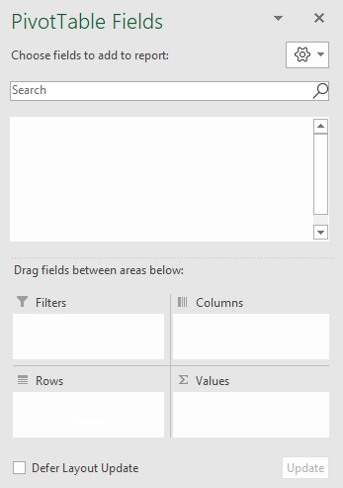Γραμμές, Στήλες και Τιμές.
Ένα επιπλέον πεδίο χρησιμοποιείται για να ορίσεις φίλτρα. Για να αποκτήσεις τη μέση ηλικία των συνεντευξιαζόμενων, λαμβάνοντας υπόψη το Επίπεδο Εκπαίδευσης και αν καθένας τους βρίσκεται κοντά σε Ρωμαϊκή διαδρομή, σύρε τα πεδία στα ακόλουθα πλαίσια:
- Εκπαίδευση, στο πλαίσιο Γραμμές
- RomanRoutes, στο πλαίσιο Στήλες
- Ηλικία στο πλαίσιο Τιμές και, στη συνέχεια, επίλεξε Μέσος Όρος

Ορίστε τα αποτελέσματα.

Δεδομένου ότι δεν υπάρχουν μεγάλες διαφορές ως προς τη μέση ηλικία μεταξύ των ομάδων που ορίζονται με τη χρήση του Education and RomanRoutes, θα ήταν ενδιαφέρον να εκτιμηθεί το πλήθος των ανθρώπων που ζουν κοντά σε Ρωμαϊκές διαδρομές.
Μπορείς να το υπολογίσεις πατώντας στο στο πλαίσιο Values, και τροποποιώντας τα Field Settings. Εδώ, μπορείς να επιλέξεις το Count.

Ο πίνακας που προκύπτει μας λέει τον αριθμό των ατόμων που ζουν κοντά σε μια Ρωμαϊκή διαδρομή με πληροφορίες σχετικά με το επίπεδο εκπαίδευσής τους.
Αυτό θα μπορούσε να βοηθήσει στον καθορισμό του είδους της επιχείρησης ή του τομέα. Για παράδειγμα πολιτιστικές επιχειρήσεις, διασκέδαση, φαγητό.

Είναι δυνατόν να προσθέσεις φίλτρα. Σύρε στο πλαίσιο Filter τη μεταβλητή District. Θα λάβεις ένα επιπλέον παράθυρο που σου επιτρέπει να επιλέξεις (ή να αποεπιλέξεις) τις στατιστικές μονάδες στην περιοχή της Περιφέρειας της Απουλίας. Όπως παρατηρείς παρακάτω, είναι δυνατή η προσθήκη επιπλέον πεδίων. Σύρε στο πλαίσιο Γραμμές (μπορείς επίσης να σύρεις και στο πλαίσιο Στήλες) τη μεταβλητή Φύλο.
Αυτή η επιλογή θα δώσει επιπλέον πληροφορίες σχετικά με τα δεδομένα, πηγαίνοντας βαθιά στις διαφορές φύλου του δείγματος που αναλύθηκε.
Είναι δυνατόν να δημιουργήσεις ένα γράφημα Pivot. Για να εισάγεις το γράφημα, ακολούθησε αυτά τα βήματα:
Επίλεξε οποιοδήποτε κελί του πίνακα Pivot. Στο μενού Insert κάνε κλικ στο κουμπί Pivot Chart.

Μπορείς να προσθέσεις φίλτρα ακολουθώντας απλώς το προηγούμενο βήμα για τον πίνακα Pivot. Εισάγοντας το φίλτρο στον πίνακα Pivot, εισάγεις το φίλτρο και στο γράφημα.

Το πιο τέλειο χαρακτηριστικό του πίνακα Pivot είναι, ασφαλώς, η δυναμικότητά του! Δυναμικότητα σημαίνει ότι μπορεί να ενημερωθεί αυτόματα. Ας υποθέσουμε ότι ίσως χρειαστεί να προσθέσεις επιπλέον δεδομένα (ίσως, πιο πρόσφατα δεδομένα) στον πίνακα σου: θα προσθέσεις γραμμές (δηλαδή, παρατηρήσεις) στον ανεπεξέργαστο πίνακά σου (αυτόν που περιέχει τα αρχικά, μεμονωμένα δεδομένα). Αφού το κάνεις αυτό, το μόνο που έχεις να κάνεις είναι να αλλάξεις την πηγή δεδομένων (επεκτείνοντας την επιλεγμένη περιοχή στις σειρές που προστέθηκαν).
Αυτέ οι λειτουργίες του Excel σε γλιτώνουν από πολύ χειρονακτική εργασία! Στην πραγματικότητα, μόλις ενημερώσεις την πηγή δεδομένων (Data Source), τόσο οι πίνακες όσο και οι γραφικές περιλήψεις θα ενημερωθούν αυτόματα. Η λήψη σημαντικών πληροφοριών σχετικά με το πώς να αξιοποιήσεις στο έπακρο τις Ρωμαϊκές διαδρομές στην περιοχή σου, δεν ήταν ποτέ τόσο εύκολη!
Σωκρατικές ερωτήσεις (αρ.3):
- Γιατί η αποκωδικοποίηση της περιοχής είναι τόσο σημαντική για μια τουριστική επιχειρηματική ιδέα;
- Ποιες είναι οι κύριες επίσημες πηγές για την ανάκτηση δεδομένων σχετικά με τον πολιτιστικό τουρισμό και την επιχειρηματικότητα;
- Πώς να αναζητήσεις επίσημες βάσεις δεδομένων;
- Πώς μπορούν οι ενδείξεις των δεδομένων να συμπληρωθούν με πληροφορίες για πρόσθετες πηγές;What do they say about potential customers and the market?
- Τι να κάνεις όταν λείπουν λεπτομερείς πληροφορίες σχετικά με την αγορά-στόχο και τους πελάτες;
- Τι είναι η δειγματοληψία και πώς να την εκτελέσεις;
- Πώς να δημιουργήσεις ένα ερωτηματολόγιο;
- Πώς θα μπορούσε κάποιος να χρησιμοποιήσει τα δικά του δεδομένα για την παραγωγή περιλήψεων, διαδραστικών (συγκεντρωτικών) πινάκων και γραφημάτων;
5 glossary entries
Επίσημες πηγές: Οι επίσημες πηγές είναι αξιόπιστοι, αναγνωρισμένοι πόροι βασισμένοι σε διάφορους παράγοντες. Είναι ένα σώμα εργασίας που δημιουργήθηκε από έναν εξουσιοδοτημένο φορέα στον τομέα του, ο οποίος αναγνωρίζεται ευρέως και θεωρείται ειδικός.
Βάση Δεδομένων: Μια βάση δεδομένων είναι μια οργανωμένη συλλογή δεδομένων, αποθηκευμένων και προσβάσιμων ηλεκτρονικά από ένα υπολογιστικό σύστημα. Οι βάσεις δεδομένων που ανήκουν σε επίσημες πηγές είναι διαθέσιμες στο διαδίκτυο για να τις συμβουλεύεσαι και να πραγματοποιείς λήψεις.
NUTS: Το Nomenclature of Territorial Units for Statistics (NUTS) είναι ένα ιεραρχικό σύστημα που χωρίζει την οικονομική επικράτεια της ΕΕ και του Ηνωμένου Βασιλείου με σκοπό:
- Τη συλλογή, ανάπτυξη και εναρμόνιση των ευρωπαϊκών περιφερειακών στατιστικών,
- Τις κοινωνικοοικονομικές αναλύσεις των περιφερειών.
Οι εδαφικές ενότητες χωρίζονται σε:
- NUTS 1: σημαντικές κοινωνικοοικονομικές περιοχές
- NUTS 2: βασικές περιφέρειες για την εφαρμογή των περιφερειακών πολιτικών
- NUTS 3: μικρές περιοχές για συγκεκριμένες διαγνώσεις
Πίνακας: παραδοσιακή μορφή συλλογής δεδομένων. Οι γραμμές συνήθως υποδηλώνουν παρατηρήσεις (π.χ. άτομα, πελάτες, χώρες κ.λπ.), ενώ οι στήλες συνήθως δείχνουν μεταβλητές (π.χ. το φαινόμενο ενδιαφέροντος, όπως ενδιαφέροντα, συνήθειες αγοράς, χαρακτηριστικά κ.λπ.). Μερικές φορές, τα δεδομένα δεν είναι τέλεια οργανωμένα και έτοιμα για επεξεργασία: ας σκεφτούμε, για παράδειγμα, έναν πίνακα δεδομένων που ανακτάται από μια επίσημη πηγή, όπου κάθε στήλη εμφανίζει διαφορετικό έτος, ενώ οι γραμμές αντιπροσωπεύουν χώρες. Προκειμένου να διευκολυνθεί η αναπαράσταση των γραφικών δεδομένων, τα δεδομένα πρέπει να μετασχηματιστούν ώστε οι στήλες να αντιπροσωπεύουν μία μεμονωμένη μεταβλητή (στην περίπτωση αυτή, όλες οι στήλες που ανήκουν σε κάθε διαφορετικό έτος θα πρέπει να συγκεντρώνονται σε μια στήλη που ονομάζεται Έτος, που θα τις περιέχει όλες ως γραμμές): αυτό μπορεί να απαιτεί λειτουργίες μετασχηματισμού δεδομένων (συγκέντρωση του πίνακα σε μάκρος ή εύρος).
Γράφημα (ή γραφική παράσταση): μια γραφική αναπαράσταση δεδομένων. Ο τύπος της γραφικής αναπαράστασης εξαρτάται από τον τύπο της μεταβλητής που αναπαρίσταται. Οι μετρήσεις και τα ποσοστά αναπαρίστανται συνήθως είτε με ραβδόγραμμα είτε με γραφήματα πίτας, ενώ οι μετρήσεις δεδομένων σε τάξεις αναπαρίστανται από ιστογράμματα. Οι βαθμολογίες αναπαρίστανται, αντιθέτως, από σημεία και διασυνδεδεμένα σημεία, ενώ οι ομάδες αναπαρίστανται καλύτερα από κάποιο αισθητικό στοιχείο στο γράφημα (π.χ. χρώμα, σχήμα, διάσταση σημείου).

Βιβλιογραφία και περαιτέρω αναφορές
Celine Roque. How to Define, Analyze, & Seize a Market Opportunity.
https://business.tutsplus.com/tutorials/define-analyze-a-market-opportunity--cms-31875

Corbetta, P. (2003). Social research: Theory, methods and techniques. Sage.

Excel Easy: #1 Excel Tutorial on the net.
https://www.excel-easy.com/

TutorialsPoint - Simply & Easy Learning. Learn Statistics. https://www.tutorialspoint.com/statistics/index.htm

Yaroslav Lehenchuk. How To Research The Market And Identify Opportunities.
https://producttribe.com/marketing-amp-partnerships/market-research-guide

Σχετικό Υλικό
Σχετικό PPT | 9_DC&A_GRE.pptx
Σύνδεσμοι Αναφοράς

Eurostat (Ευρωπαϊκή Στατιστική Υπηρεσία) είναι μια Γενική Διεύθυνση της Ευρωπαϊκής Επιτροπής. Παρέχει στατιστικές πληροφορίες στα θεσμικά όργανα της Ευρωπαϊκής Ένωσης (ΕΕ) και προωθεί την εναρμόνιση των στατιστικών μεθόδων σε ολόκληρη την Ευρώπη. Μια μεγαλύτερη και ευρύτερη συλλογή δεδομένων είναι διαθέσιμη στον ιστότοπό της.
Περισσότερες λεπτομέρειες στο Corbetta (2003). Εδώ, παρέχονται περισσότερες λεπτομέρειες για sampling design και sampling strategies.

